Resolución del Pleno del Instituto de Transparencia, Acceso a la Información Pública y Protección de Datos Personales del Estado de México y Municipios, con domicilio en Metepec, Estado de México, a doce de diciembre de dos mil dieciocho.

VISTO el expediente electrónico formado con motivo del recurso de revisión número 03935/INFOEM/IP/RR/2018, interpuesto por la C. XXXXXXXXXXXX en lo sucesivo El Recurrente, en contra de la respuesta del Universidad Politécnica del Valle de Toluca, en lo subsecuente El Sujeto Obligado, se procede a dictar la presente resolución.

A N T E C E D E N T E S D E L A S U N T O
PRIMERO. De la Solicitud de Información.
Con fecha veinticuatro de septiembre de dos mil dieciocho, el Recurrente, presentó a través del Sistema de Acceso a la Información Mexiquense (SAIMEX) ante El Sujeto Obligado, solicitud de acceso a la información pública, registrada bajo el número de expediente 01222/UPVT/IP/2018, mediante la cual solicitó información en el tenor siguiente:
“Finiquito, liquidación, indemnización o pago por concepto de término de relación laboral de Arlette Navarrete Cruz.” [Sic]
Modalidad de entrega: a través del SAIMEX.

SEGUNDO. De la respuesta del Sujeto Obligado.
En el expediente electrónico SAIMEX, se aprecia que El Sujeto Obligado dio respuesta a la solicitud de información del recurrente en fecha quince de octubre de dos mil dieciocho, anexando así los archivos denominados 01222UPVTIP2018.pdf y SOLICITANTE DE LA INFORMACIÓN SOL 01222.pdf, los cuales se tienen por reproducidos debido a que son de conocimiento de las partes.
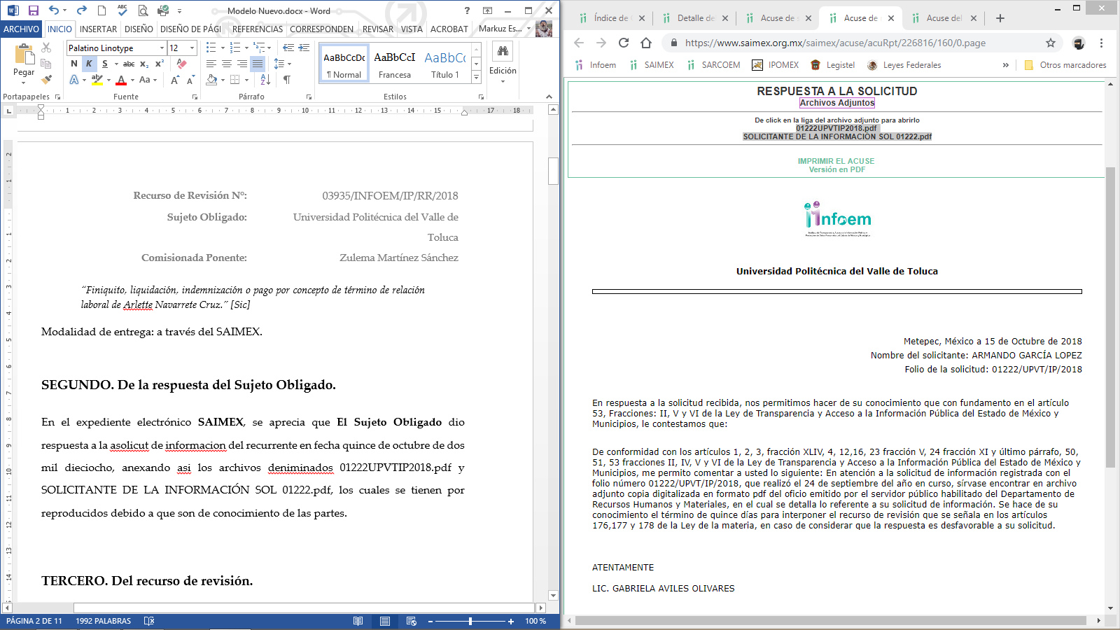

TERCERO. Del recurso de revisión.
Inconforme con la respuesta del sujeto obligado, El Recurrente interpuso el recurso de revisión, en fecha diez de octubre de dos mil dieciocho, el cual fue registrado en el sistema electrónico con el expediente número 03935/INFOEM/IP/RR/2018, en el cual arguye, las siguientes manifestaciones:
Acto Impugnado:
“Información incompleta."[Sic]

Razones o Motivos de Inconformidad:
“No se muestra el documento del finiquito, siendo que son recursos públicos, debe existir una evidencia del manejo del dinero.” [Sic]

CUARTO. Del turno del recurso de revisión.
Medio de impugnación que le fue turnado a la Comisionada Zulema Martínez Sánchez, por medio del sistema electrónico en términos del arábigo 185 fracción I de la Ley de Transparencia y Acceso a la información Pública del Estado de México y Municipios, del cual recayó acuerdo de admisión en fecha veintidós de octubre de la presente anualidad, determinándose en él, un plazo de siete días para que las partes manifestaran lo que a su derecho corresponda en términos del numeral ya citado.

QUINTO. De la etapa de instrucción.
Así, una vez abierta la etapa de instrucción, en el sumario se observa que el Sujeto Obligado en fecha treinta y uno de octubre de los corrientes remitió su informe justificado.
Asimismo, habiendo transcurrido el plazo establecido no se presentó manifestación alguna por parte del recurrente por lo cual en fecha cinco de noviembre de los corrientes se decretó el cierre de instrucción en términos del artículo 185 fracción VI de la Ley de Transparencia y Acceso a la Información Pública del Estado de México y Municipios, iniciando el término legal para dictar resolución definitiva del asunto.

C O N S I D E R A N D O
PRIMERO. De la competencia.
Este Instituto de Transparencia, Acceso a la Información Pública y Protección de Datos Personales del Estado de México, es competente para conocer y resolver el presente recurso de revisión interpuesto por el Recurrente conforme a lo dispuesto en los artículos 1, párrafos segundo y tercero, 6, apartado A, fracciones I, III y IV de la Constitución Política de los Estados Unidos Mexicanos, 5, párrafos vigésimo, vigésimo primero y vigésimo segundo fracción IV de la Constitución Política del Estado Libre y Soberano de México, 1, 2 fracción II, 13, 29, 36 fracciones II y III, 176, 178, 179 fracción V, 181 párrafo tercero, 182, 185, 188 y 194 de la Ley de Transparencia y Acceso a la Información Pública del Estado de México y Municipios, 9 fracciones I, XXIV, 11 y 14 fracción I del Reglamento Interior del Instituto de Transparencia, Acceso a la Información Pública y Protección de Datos Personales del Estado de México.

SEGUNDO. Sobre los alcances del recurso de revisión.
Derivado de la impugnación realizada, es menester señalar que el recurso de revisión inmerso en la Ley de Transparencia vigente en la entidad, tiene el fin y alcance que señalan los numerales 176, 179, 181 párrafo cuarto, 194 y 195 y demás aplicables de la Ley de Transparencia y Acceso a la Información Pública del Estado de México y Municipios vigente, el cual será analizado conforme a las actuaciones que obren en el expediente electrónico, con la finalidad de reparar cualquier posible afectación al derecho de acceso a la información pública y garantizando el principio rector de máxima publicidad.

TERCERO. De las causas de improcedencia.
En el procedimiento de acceso a la información y de los medios de impugnación de la materia, se advierten diversos supuestos de procedibilidad que deben estudiarse con la finalidad de dar cumplimiento a los principios de legalidad y objetividad inmersos en el artículo 9 de Ley de Transparencia y Acceso a la Información Pública del Estado de México y Municipios, en correlación con la seguridad jurídica que debe generar lo actuado ante este Organismo garante.

Siendo una facultad legal entrar al estudio de las causas de improcedencia que hagan valer las partes o que se adviertan de oficio por este Resolutor y por ende objeto de análisis previo al estudio de fondo del asunto; presupuestos procesales de inicio o trámite de un proceso, dotando de seguridad jurídica las resoluciones, máxime que se trata de una figura procesal adoptada en la ley de la materia, la cual permite dilucidar alguna causal que impida el estudio y resolución, cuando una vez admitido el recurso de revisión se advierta una causa de improcedencia que permita sobreseerlo, sin estudiar el fondo del asunto.

Estudio oficioso o a petición de parte que no son incompatibles con el derecho de acceso a la justicia, ya que éste no se coarta por regular causas de improcedencia y sobreseimiento con tales fines.
Así las cosas, del análisis del expediente electrónico no se actualiza ninguna causa de improcedencia de las referidas en el artículo 191 de la Ley de Transparencia y Acceso a la Información Pública del Estado de México y Municipios, ni mucho menos se hizo valer causa de improcedencia alguna por las partes, que resulte dable abordar, encontrándose actualizados todos los presupuestos procesales para atender el fondo del asunto, en los términos del considerando posterior.

CUARTO. Estudio y resolución del asunto.
El análisis del presente recurso, se basará en el contenido íntegro de las actuaciones que obran en el expediente electrónico, para así estar en posibilidad este Órgano Colegiado de dictar el fallo correspondiente conforme a derecho, tomando en consideración los elementos aportados por las partes y respetando en todo momento al principio de máxima publicidad consagrado en nuestra Constitución Federal, Local y demás leyes aplicables en la materia, así como en los tratados internacionales en los que el Estado Mexicano sea parte, en concordancia con el párrafo tercero del artículo 1 de la Constitución Federal y el diverso 8 de la Ley de Transparencia local.
En tal sentido, primeramente debemos mencionar que el finiquito constituye el monto de la liquidación que un trabajador tiene derecho en términos de la ley para dar por concluida la relación laboral que mantenía con el patrón.
Luego así, es de recordar que el hoy recurrente solicito información referente al “finiquito, liquidación, indemnización o pago por concepto de término de relación laboral de Arlette Navarrete Cruz”; en ese sentido el sujeto obligado remitió en su respuesta que el finiquito que se le emitió a dicha servidora pública fue de $30,710.39.
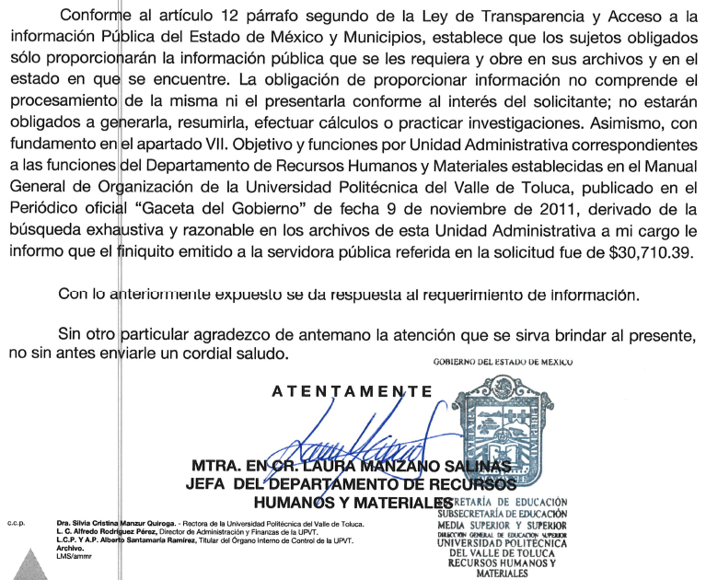

Así pues, del análisis del documento, se advierte que el oficio fue emitido por la Jefa del Departamento de Recursos Humanos y Materiales, quien es la competente, de conformidad con el Manual General de Organización de la Universidad Politécnica del Valle de Toluca, para llevar acabo el control de la aplicación presupuestal del gasto corriente, así como integrar y mantener actualizadas las plantillas, inventarios, nominas, tabuladores y expedientes del personal de la universidad.
De tal manera, que al haber existido un pronunciamiento por parte del Sujeto Obligado, a fin de atender la solicitud planteada por el hoy recurrente, este instituto no está facultado para manifestarse respecto de la veracidad de la información entregada, pues no existe precepto legal alguno en la Ley de la Materia que así lo permita.
Lo anterior se robustece con lo plasmado en el criterio 31-10 emitido por el entonces Instituto Federal de Acceso a la Información y Protección de Datos (IFAI) ahora Instituto Nacional de Transparencia, Acceso a la Información, y Protección de Datos Personales (INAI), que lleva por rubro y texto los siguientes:
“El Instituto Federal de Acceso a la Información y Protección de Datos no cuenta con facultades para pronunciarse respecto de la veracidad de los documentos proporcionados por los sujetos obligados. El Instituto Federal de Acceso a la Información y Protección de Datos es un órgano de la Administración Pública Federal con autonomía operativa, presupuestaria y de decisión, encargado de promover y difundir el ejercicio del derecho de acceso a la información; resolver sobre la negativa de las solicitudes de acceso a la información; y proteger los datos personales en poder de las dependencias y entidades. Sin embargo, no está facultado para pronunciarse sobre la veracidad de la información proporcionada por las autoridades en respuesta a las solicitudes de información que les presentan los particulares, en virtud de que en los artículos 49 y 50 de la Ley Federal de Transparencia y Acceso a la Información Pública Gubernamental no se prevé una causal que permita al Instituto Federal de Acceso a la Información y Protección de Datos conocer, vía recurso revisión, al respecto.”
En suma de lo expuesto, se advierte que la respuesta del sujeto obligado se presume que es veraz, tan es así que queda registrada en el Sistema de Acceso a Información Mexiquense y los alcances del recurso de revisión que contempla la Ley vigente de la materia tiene fines y alcances diversos, no contemplando en la procedibilidad del mismo la veracidad de la información.
Por lo tanto, en consecuencia y en mérito de lo expuesto en líneas anteriores, resultan infundadas las razones o motivos de inconformidad que arguye El Recurrente en su medio de impugnación que fue materia de estudio, por ello con fundamento en la la fracción II del artículo 186, de la Ley de Transparencia y Acceso a la Información Pública del Estado de México y Municipios, se Confirma la respuesta del sujeto obligado a la solicitud de información con número de folio 01222/UPVT/IP/2018, que ha sido materia del presente fallo.
Por lo antes expuesto y fundado es de resolverse y,

SE RESUELVE
PRIMERO. Se Confirma la respuesta del sujeto obligado a la solicitud de información 01222/UPVT/IP/2018, por resultar infundadas las razones o motivos de inconformidad hechas valer por el recurrente, en términos del Considerando Cuarto de la presente resolución.

SEGUNDO. NOTIFÍQUESE al Sujeto Obligado la presente resolución.

TERCERO. Notifíquese al recurrente la presente resolución e informe justificado.

CUARTO. Hágase del conocimiento al recurrente que de conformidad con lo establecido en el artículo 196 de la Ley de Transparencia y Acceso a la Información Pública del Estado de México y Municipios podrá promover el Juicio de Amparo en los términos de las leyes aplicables.

ASÍ LO RESUELVE, POR UNANIMIDAD DE VOTOS EL PLENO DEL INSTITUTO DE TRANSPARENCIA, ACCESO A LA INFORMACIÓN PÚBLICA Y PROTECCIÓN DE DATOS PERSONALES DEL ESTADO DE MÉXICO Y MUNICIPIOS, CONFORMADO POR LOS COMISIONADOS ZULEMA MARTÍNEZ SÁNCHEZ, EVA ABAID YAPUR, JOSÉ GUADALUPE LUNA HERNÁNDEZ, JAVIER MARTÍNEZ CRUZ Y LUIS GUSTAVO PARRA NORIEGA, EN LA CUADRAGÉSIMA SEXTA SESIÓN ORDINARIA CELEBRADA EL DOCE DE DICIEMBRE DE DOS MIL DIECIOCHO, ANTE EL SECRETARIO TÉCNICO DEL PLENO, ALEXIS TAPIA RAMÍREZ.------------------------ -----------------------------------------------------------------------------------------------------------------------------------------------------------------------------------------------------------------------------------------------------------------------------------------------------------------------------------------------------------------------------------------------------------------------------------------------------------------------------------------------------------------------------------------------------------------------------------------------------------------------------------------------------------------------------------------------------------------------------------------------------------------------------------------------------------------------------------------------------------------------------------------------------------------------------------------------------------------------------------------------------------------------------------------------------------------------------------------------------------------------------------

Zulema Martínez Sánchez
Comisionada Presidenta
(Rúbrica).

José Guadalupe Luna Hernández
Comisionado
(Rúbrica).

Eva Abaid Yapur
Comisionada
(Rúbrica).

Luis Gustavo Parra Noriega
Comisionado
(Rúbrica).

Javier Martínez Cruz
Comisionado
(Rúbrica).

Alexis Tapia Ramírez
Secretario Técnico del Pleno
(Rúbrica).

Esta hoja corresponde a la resolución de fecha doce de diciembre de dos mil dieciocho, emitida en el recurso de revisión 03935/INFOEM/IP/RR/2018.
ZMS/OSAM/MAEM

IMPROCEDENCIA Y SOBRESEIMIENTO EN EL JUICIO DE AMPARO. LAS CAUSAS PREVISTAS EN LOS ARTÍCULOS 73 Y 74 DE LA LEY DE LA MATERIA, RESPECTIVAMENTE, NO SON INCOMPATIBLES CON EL ARTÍCULO 25.1 DE LA CONVENCIÓN AMERICANA SOBRE DERECHOS HUMANOS. Del examen de compatibilidad de los artículos 73 y 74 de la Ley de Amparo con el artículo 25.1 de la Convención Americana sobre Derechos Humanos no se advierte que el derecho interno desatienda los estándares que pretenden proteger los derechos humanos en dicho tratado, por regular causas de improcedencia y sobreseimiento que impiden abordar el estudio de fondo del asunto en el juicio de amparo, en virtud de que el propósito de condicionar el acceso a los tribunales para evitar un sobrecargo de casos sin mérito, es en sí legítimo, por lo que esa compatibilidad, en cuanto a los requisitos para la admisibilidad de los recursos dependerá, en principio, de los siguientes criterios: no pueden ser irracionales ni de tal naturaleza que despojen al derecho de su esencia, ni discriminatorios y, en el caso, la razonabilidad de esas causas se justifica por la viabilidad de que una eventual sentencia concesoria tenga un ámbito de protección concreto y no entre en conflicto con el orden jurídico, no son de tal naturaleza que despojen al derecho de su esencia ni tampoco son discriminatorias, pues no existe alguna condicionante para su aplicabilidad, en función de cuestiones personales o particulares del quejoso. Por tanto, las indicadas causas de improcedencia y sobreseimiento no son incompatibles con el citado precepto 25.1, pues no impiden decidir sencilla, rápida y efectivamente sobre los derechos fundamentales reclamados como violados dentro del juicio de garantías.

